|  |
| --- |
|  |

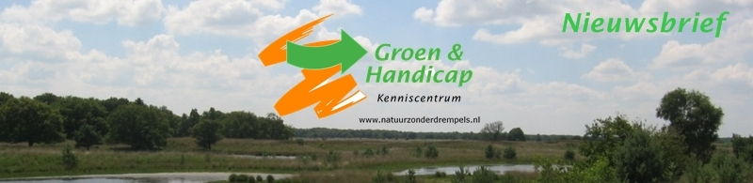

2016 nr. 3

**Goede Voorbeelden en waar u die kunt vinden**

Bij de beheerders van natuur- en recreatiegebieden is er veel behoefte aan voorbeelden van goed toegankelijke voorzieningen voor mensen met een beperking. Hoe zorg je voor een toegankelijke vogelkijkhut? Welke picknicktafels zijn geschikt? Welk verhardingsmateriaal kun je gebruiken voor het wandelpad? Waar moet je op letten bij het maken van een toegankelijke vissteiger?

Groen & Handicap heeft hierover in de afgelopen 25 jaar veel kennis en ervaring opgebouwd. Met steun van het Revalidatiefonds is een nieuwe website gemaakt waarop een groot aantal voorbeelden staan van toegankelijke voorzieningen in natuurgebieden. De website heet [www.goedevoorbeelden.nu](http://www.goedevoorbeelden.nu)

**Helpt u mee?**

U kunt ons helpen met het vullen van de website. Als u beschikt over foto's van goed toegankelijke voorzieningen, dan kunt u die via de website uploaden. Ook kunt u aangeven waar, wanneer en door wie de foto genomen is en een beschrijving van de situatie doorgeven. Zie: [www.goedevoorbeelden.nu/gegevens-invoeren](http://www.goedevoorbeelden.nu/gegevens-invoeren)

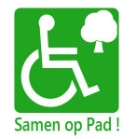

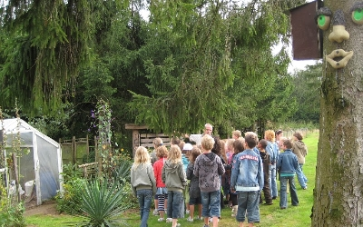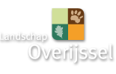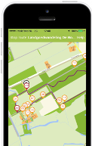

Op afspraak kan iedereen hier een rondleiding krijgen; dat is een uur of langer genieten en spelen. Te boeken alle dagen van de week, óók op zondag. Periode van 1 mei tot medio oktober. Stichting Boswachterij De Kievit kreeg daarvoor ook geld van het Revalidatiefonds, dat vervolgens Kenniscentrum Groen & Handicap met hen in contact bracht. Omdat het plan en de uitvoering goed doordacht waren, hoefde Groen & Handicap slechts een beperkt aantal voorstellen voor verbetering te doen.

Herman van Dijnen geeft ook natuurles via de KNJV op basisscholen en is biotoopcoördinator bij het SBNL. Vandaar ook zijn interessante “wandelingen met de jager “. Meer info en foto’s <http://boswachterijdekievit.jouwweb.nl/>

Een afspraak maken kan via 06-12778414 of e-mail: [de.kievit@hotmail.nl](mailto:de.kievit@hotmail.nl)

**Prikkelpad (natuurbeleven) in “boswachterij De Kievit”, Beringe (L)**

Een leerzaam uitje ontstaan uit een bijzonder particulier initiatief

In het buitengebied van Beringe (Limburg) ontwikkelt de familie Van Dijnen een “prikkelpad” in een bosgebiedje (2,4 ha); een oase binnen een landbouwgebied.

Er zijn al veel leerzame, avontuurlijke aanleidingen en voorzieningen juist ook voor mensen / kinderen met een beperking. Ook leven hier (achter een hek) wilde zwijnen (met jongen) en een oehoe (uilen)-familie.

**Afronding project wandelapp Landschap Overijssel**

Landschap Overijssel heeft een wandelapp voor smartphones en tablets ontwikkeld. Met de telefoon of tablet bij de hand kan men een mooie wandelroute lopen en wordt informatie geboden over bijzondere plekken die men onderweg tegenkomt. Men wilde ook een aantal routes opnemen die geschikt zijn voor mensen met een beperking die een rolstoel of scootmobiel gebruiken.

Dankzij een financiële bijdrage van het Johanna KinderFonds kon Kenniscentrum Groen & Handicap samen met de routemakers een aantal routes nalopen. Dit heeft geleid tot een aantal aanpassingen in routes, zodat deze ook voor een rolstoel- of scootmobielgebruiker geschikt werden. Ook werd de informatie over die routes in de app verbeterd. Als hulpmiddel voor de routemaker is een werkblad ontwikkeld, waarmee men kan bepalen of de route geschikt is voor:

* iemand in een zelfstandig handbewogen rolstoel
* iemand in een handbewogen rolstoel die samen met iemand wandelt en dus af en toe wat hulp kan krijgen
* een elektrische rolstoel of scootmobiel

Kent u ergens een mooie en toegankelijke wandelroute dan kunt u die via [onze website](http://www.natuurzonderdrempels.nl/) doorgeven. Het werkblad voor de beoordeling van de geschiktheid vindt u [hier](http://www.natuurzonderdrempels.nl/images/documenten/Voor%20welke%20doelgroep%20is%20de%20route%20geschikt-2016.pdf).

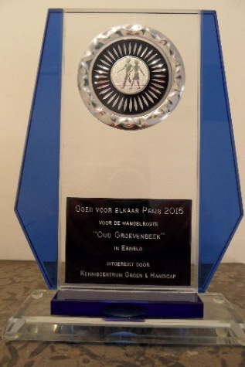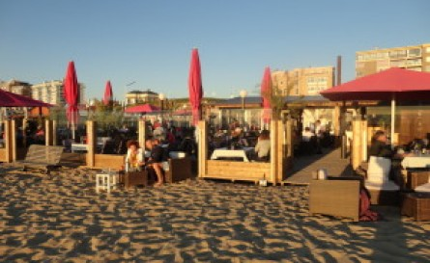

Enthousiast druk ik op het rolstoeltje…. Resultaat:

**0 Gevonden Routes**

**Ontdek het Goois Natuurreservaat, maar niet met een rolstoel…**

Op [de website](http://gnr.nl/ontdek_het_gnr/activiteiten/) van het Goois Natuurreservaat staat te lezen: “Het Goois Natuurreservaat wil de inwoners van ’t Gooi graag in contact brengen met de rijk gevarieerde natuur.” en “Het kennis laten maken met deze soorten rijkdom vinden wij voor **iedereen** belangrijk!”

Iets lager staat:

**Nominaties voor de ”Goed voor Elkaar Prijs 2016”**

De "Goed voor Elkaar Prijs 2016" wordt uitgereikt tijdens de Week van de Toegankelijkheid, die tussen 3 en 8 oktober a.s. wordt gehouden. Tot nu toe zijn de volgende nominaties ontvangen:

* Loonse en Drunense Duinen in Loon Op Zand, nabij het bezoekerscentrum van de Groote Peel in Ospel
* Nieuw familiepad in Assen: Project Amelte
* Belevingsroute Nationaal Park de Hoge Veluwe, Hoenderloo/Otterlo

De termijn voor indienen van de nominaties sluit op 1 september, dus wilt u nog een pad nomineren, stuur ons dan een mail met de naam, locatie en een korte omschrijving van het pad.

**Strandpaviljoen Escubelle Scheveningen heeft toch een rolstoeltoegankelijk toilet**

Uw nieuwsbriefredacteur was samen met echtgenote in rolstoel lekker een dagje aan zee: Scheveningen, een prima plek om vanaf de haven samen over de sinds enkele jaren vernieuwde boulevard richting Kurhaus en De Pier te wandelen. Ideaal voor iemand die zelfstandig de rolstoel voortbe-weegt. En dan natuurlijk even heerlijk relaxen met uitzicht op strand en zee op een van de strandpaviljoens. Dit keer een heerlijk plekje gevonden bij [Escubelle](http://escubelle-scheveningen.nl/). Hoewel dat nergens aangegeven stond, bleek men hier wel degelijk over een goed aangepast toilet te beschikken. Advies aan de paviljoenhouder: maak dit bekend aan bezoekers, die met iemand in een rolstoel op je terras plaatsnemen.

|  |
| --- |
| **”Groen” is niet altijd gezond.**  Hooikoorts en wat kan de beheerder daar aan doen  homepage Week van de toegankelijkheidhttps://gallery.mailchimp.com/dc300d5196dce0250997546a6/images/f6a170f5-7116-4914-b235-ef2e72657fcb.jpg  Eten, drinken en elkaar ontmoeten. Met ‘Aan tafel!’ wil de Week van de Toegankelijkheid bereiken dat mensen met een beperking of chronische ziekte welkom zijn in de horeca. Zonder belemmeringen. U kunt zelf meedoen! Er zijn al mooie initiatieven en goede voor-beelden te vinden. Lees [hier](http://www.weekvandetoegankelijkheid.nl/nieuws/18309/start-voorbereiden--aan-tafel--/) meer  Kunnen terreinbeheerders de kans op hooikoorts beïnvloeden?  Door bij aanleg en beheer van het groen rekening te houden met de bloei-eigenschappen van bomen, struiken en grassen zouden terreinbeheerders de last van hooikoorts – enigszins- kunnen beïnvloeden.  Hoe? Met de Gemeenteraad van Zwolle werkt onze adviseur Gerard Mostert mee aan de uitwerking van dit punt van de Groene Agenda van Zwolle.(wordt vervolgd).  Niet iedereen kan van vooral het voorjaar en de zomer genieten in de natuur. Door de bloei van bomen, struiken en grassen hebben zij last van hooikoorts. Hooikoorts is een allergische klacht aan de luchtwegen door een reactie van het immuunsysteem na het inademen van stuifmeel (pollen).  De klachten bij hooikoorts (niezen, loopneus of verstopte neus, etc.) lijken erg op verkoudheid. Ongeveer een kwart van de Europese bevolking heeft in meer of mindere mate hier last van.  En ieder reageert verschillend. Soms op één specifieke vorm van stuifmeel, soms op meer. Omdat de bloeiperioden verschillen is de last van hooikoorts ook zo verschillend. Op internet is veel informatie te vinden over de pollenkalender enz.  Afbeeldingsresultaat voor blindengeleidehondVersnipperen houtNK Natuurfotografie  **Inventarisatie toegankelijke wandelpaden voor geleidehondgebruikers**  Gebruikers van een blindengeleidehond kunnen dankzij dit geweldige hulpmiddel de mooie natuur- en recreatiegebieden in ons land bereiken, maar hebben regelmatig moeite met het vinden van hun weg in de natuur, het vinden van een horecagelegenheid in de nabije omgeving van de wandelroute en het vinden van informatie over de toegankelijkheid van een gebied met een hond. Zij willen dus graag van tevoren weten of hun hond welkom is en zo ja, waar deze dan eventueel los mag lopen. Deze informatie wordt deels wel al via internet aangeboden, maar is voor mensen met een visuele beperking vaak niet goed te vinden. Om deze informatie nu beter vindbaar en dus ook beter bruikbaar te maken, is het Kenniscentrum Groen & Handicap in samenwerking met de Oogvereniging gestart met het opzetten van een centrale database waarin alle informatie omtrent toegankelijke wandelroutes voor mensen met een blindengeleidehond zal worden opgenomen. In eerste instantie wordt contact gezocht met de terreinbeheerders om te achterhalen welke informatie al beschikbaar is, maar daarnaast zal er ook contact worden opgenomen met organisaties zoals Nivon, Wandelnet en DoggyDating.  De visitatiegroep bestond uit drie leden van Groen & Handicap, iemand die slechtlopend en regelmatig rolstoelgebruiker is en iemand die blind is en hulp heeft van een blindengeleidehond. De groep werd hartelijk ontvangen in het Bezoekerscentrum De Oranjekom, een voormalig pompstation, wat vroeger het water vanuit het duin naar het waterzuiveringsterrein Leiduin pompte. Je kunt hier terecht voor bijvoorbeeld een plattegrond, wandelroutes en leuke tips. Ook is er een winkeltje met streekproducten, leuke boeken en natuurspeelgoed voor kinderen.  Onder leiding van de zeer deskundige en enthousiaste boswachter Gerard Scholten werd het hele gebied verkend. Naar aanleiding van deze visitatie wordt een rapport met aanbevelingen uitgebracht. In de volgende nieuwsbrief zullen we hierover meer vertellen en een link naar het rapport opnemen.   * de toegankelijkheid, begaanbaarheid (van de paden) en informatievoorziening (ter plekke en via de website). * mogelijkheden om tenminste bij/vanaf 4 hoofdingangen mensen met een beperking beter te faciliteren. * of de vlonder vanaf de ingang bij “De Oase” geschikt te maken is voor rolstoelen/scootmobielen en zo ja, hoe…? * één of meer alternatieven voor mensen die in de toekomst geen ontheffing meer krijgen voor het fietsen in de water-leidingduinen. * de vraag of er voldoende, goede rustplekken zijn.   **Advies Groen & Handicap aan de Amsterdamse Waterleidingduinen**  Op verzoek van de Amsterdamse Waterleidingduinen is op 2 juni jl. een bezoek (visitatie) gebracht aan dit prachtige natuurgebied. Het duin is maar liefst 3400 ha groot, dat is ongeveer 5 km breed en 10 km lang, en ligt tussen Zandvoort en Noordwijk. Het is exclusief bestemd voor wandelaars en bovendien mag je hier lekker struinen buiten de paden. Onderweg grote kans dat je een mooi damhert tegenkomt.  Bij dit bezoek is specifiek aandacht geschonken aan:  Afbeeldingsresultaat voor facebook  **Volg Kenniscentrum Groen & Handicap nu ook op Facebook** [**Klik hier**](https://www.facebook.com/Kenniscentrum-Groen-Handicap-wwwnatuurzonderdrempelsnl-170347306378893/?fref=ts)  Afbeeldingsresultaat voor facebook  **Deze nieuwsbrief is een uitgave van: Kenniscentrum Groen & Handicap**  [www.natuurzonderdrempels.nl](http://www.natuurzonderdrempels.nl/) [info@natuurzonderdrempels.nl](mailto:info@natuurzonderdrempels.nl)  **Gesteund door:**  [cid:0332074367-13](http://www.fondsverstandelijkgehandicapten.nl/)  [cid:3665803548-12](http://www.revalidatiefonds.nl/) |
|  |

|  |
| --- |
| **Af- of aanmelden: stuur een mail aan**  [**tonkwakkel@natuurzonderdrempels.nl**](mailto:tonkwakkel@natuurzonderdrempels.nl) |